Эволюция трехмерной нестационарной контрастной структуры в среде со слабой адвекцией
Гань Цинчжао ¹ , Быков А.А. ²,
¹аспирант, ²профессор,
Московский государственный университет имени М.В.Ломоносова,
физический факультет, Москва, Россия
E–mail: ganqingzhao@my.msu.ru, abykovmsu@mail.ru.
Мы изучаем эволюцию концентрации примеси в трёхмерной неоднородной среде со слабой адвекцией. Изменение концентрации описывается уравнением реакции – адвекции – диффузии (РАД) в ограниченной области Процесс генерации описывается гладкой функцией плотности источников (ФПИ) . Мы предполагаем, что имеются три значения концентрации в которых ФПИ меняет знак при переходе через нулевое значение, причём Вводим в уравнение малый параметр :
(1)
Граничные условия примем второго рода: на поверхности и с начальным условием Сформулируем начальные условия. Пусть – связная область с гладкой границей для которой существует покрытие открытыми гладкими частями, расстояние от до больше нуля. Рассмотрим контрастную структуру (КС), которая состоит из ровно одного пятна границу которого назовем поверхностью ВПС и обозначим Наша цель – установить и обосновать основные законы эволюции Так как нас интересуют прежде всего физические приложения, мы ограничимся построением приближений нулевого и первого порядков, а также обоснованием существования решения, основанным на теории дифференциальных неравенств [1].
В основе теории сингулярных возмущений функции переходного слоя, а также представим в виде рядов по степеням малого параметра : Вводим преобразование параметра чтобы сформулировать систему полугеодезических координат для Выполним замену переменных Вместо (1) получим систему краевых задач для вычисления разложения в ряд по степеням . Функцию нулевого порядка найдём из краевой задачи
(2)
Функция также зависит от как параметров. Мы рассмотрим бегущее квазиволновое решение задачи (2): где Из условия разрешимости задачи (2) значение найдём в явной форме [2]:
Пусть векторная функцияесть решение задачи Коши где- точка на Рассмотрим уравнение эйконала: Используя для доказательства теорию Гамильтона-Якоби [3], мы покажем, что законы эволюции ВПС в нулевом порядке совпадают с законами распространения волнового фронта вплоть до момента появления первой особой точки или до первой точки самоналожения. Аналогично, возникает задача вычисления функции первого порядка . Из этого следует, что скорость первого порядка складывается из (1) компоненты скорости адвекции направленной перпендикулярно поверхности ВПС, (2) скорости дрейфа средней кривизны (3) скорости градиентного дрейфа Результаты согласуются с [4], причём теперь мы имеем строгое обоснование. На рис. 1 показана эволюция фронта КС, изначально имеющей форму осесимметричного сплюснутого эллипсоида. Начиная с момента времени третьего снимка на поверхности нулевого порядка появляется излом, сглаживающийся в первом порядке. На рис. 2 показаны детали эволюции фронта КС, изначально имеющей форму трёхосного эллипсоида, в окрестности области образования излома.

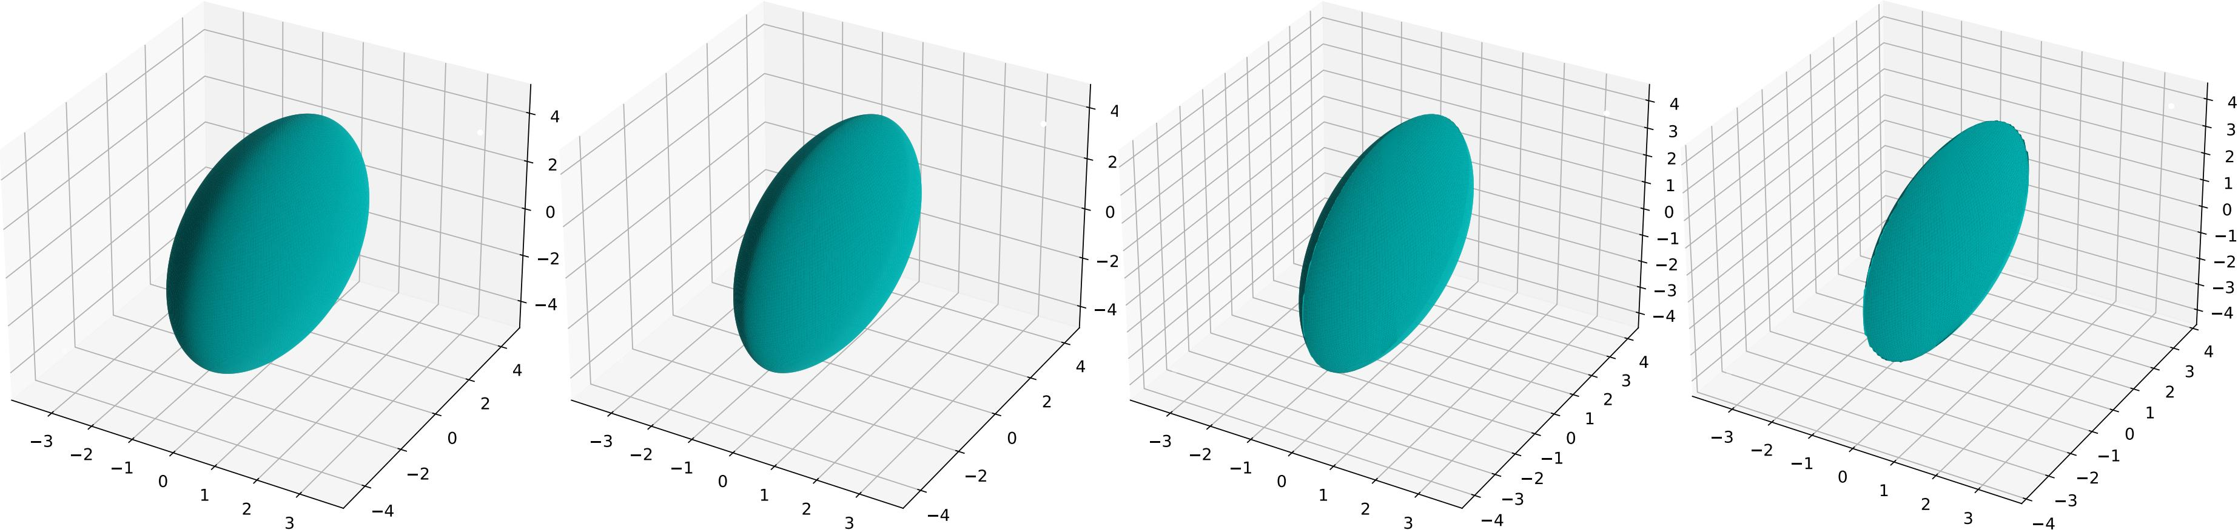
Рис. 1. Эволюция КС, начальная форма - осесимметрический сплюснутый эллипсоид.
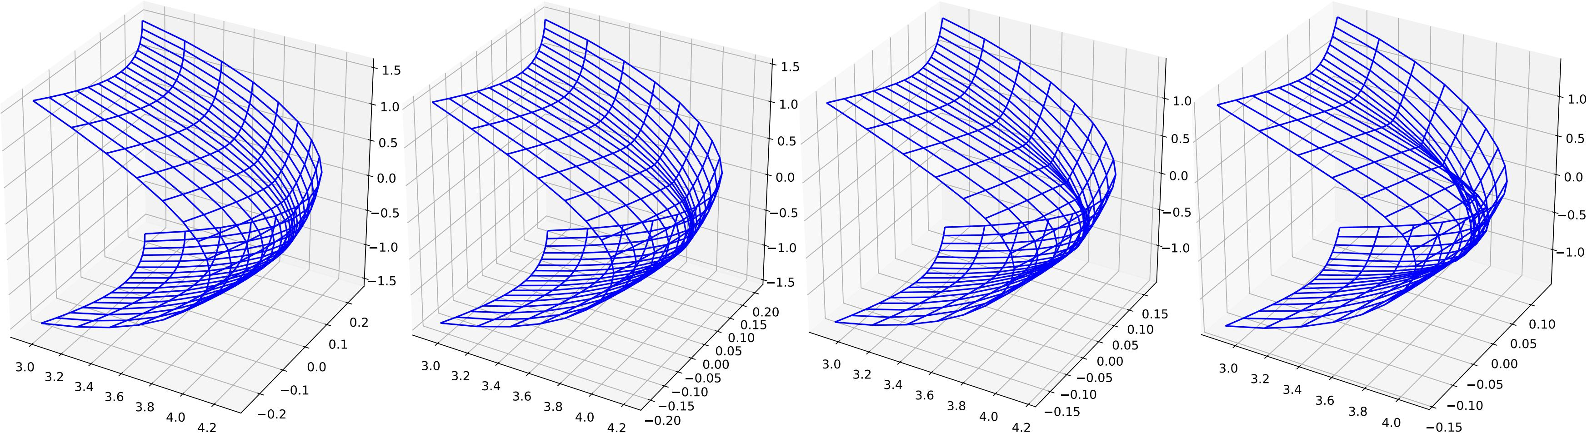
Рис. 2. Эволюция КС, начальная форма - трёхосный эллипсоид.

Литература
- Нефедов Н.Н. Развитие методов асимптотического анализа переходных слоев в уравнениях реакции–диффузии–адвекции: теория и применение. // Ж. вычисл. матем. и матем. физ. 2021. 61, №.12. C. 2074–2094.
- Божевольнов Ю.В., Нефедов Н.Н. Движение фронта в параболической задаче реакция – диффузия. // Ж. вычисл. матем. и матем. физ. 2010. 50, №.2. C. 276–285.
- Вайнберг Б.Р. Асимптотические методы в уравнениях математический физики. //М., изд-во МГУ. 1982.
- Быков А.А., Воеводин В.В., Козырева О.В., Попов В.Ю., Соколов Д.Д. Поверхностное натяжение контрастных структур. // Докл. АН СССР. 1999. 364, №.3. C. 319–322.

